**Использование новых технологий в МБДОУ « Детский сад комбинированного вида « Аленький цветочек»**

  Информационно-коммуникационные технологии (ИКТ) прочно входят во все сферы нашей жизни. Соответственно, система образования предъявляет новые требования к воспитанию и обучению подрастающего поколения, внедрению новых подходов, которые должны способствовать не замене традиционных методов, а расширению их возможностей. Это нашло отражение во многих документах, которые приняты правительством Российской Федерации. Следовательно, творческим педагогам, стремящимся идти в ногу со временем необходимо изучать возможности использования и внедрения новых ИКТ в свою практическую деятельность. Использование ИКТ в дошкольном учреждении позволяет модернизировать учебно-воспитательный процесс, повысить эффективность, мотивировать детей на поисковую деятельность, дифференцировать обучение с учетом индивидуальных особенностей детей.

     Сегодня многие школы и детские сады оснащаются интерактивными досками, не стал исключением и наш детский сад. В начале нового 2014 года в нашем детском саду появился мультимедийный комплекс, состоящий из интерактивной доски, проектора и ноутбука.

Интерактивная доска - это сенсорный экран, работающий, как часть системы, в которую также входят компьютер и проектор. Компьютер передает сигнал на проектор. Проектор высвечивает изображение на интерактивной доске. Интерактивная доска работает одновременно и как обычный экран, и как устройство управления компьютером. Достаточно только прикоснуться к поверхности доски, чтобы начать работу на компьютере. Управлять доской на расстоянии позволяет беспроводная мышь или графический планшет. Используя доску, можно открывать любые файлы (графические, видео, аудио), работать с интернетом, писать поверх любых приложений, вебсайтов и видеоизображений с помощью специальных маркеров. Окончив работу, можно сохранить все ваши записи для последующего использования. Все как при работе с персональным компьютером и даже больше. Смотрим презентации и видео-файлы, рисуем и пишем как на обычной доске, только теперь в нашем распоряжении миллионы цветов, играем в компьютерные игры. Существует специализированное ПО, помогающее создавать интерактивные уроки. В программе создаются слайды по тематике занятия, в которых наглядно, ярко и интересно отображается теоретическая и практическая часть занятия.

 Нашему педагогическому коллективу детского сада « Аленький цветочек», только начинающему в 2014 году осваивать работу с интерактивной доской, поначалу был доступен самый простой способ работы с ней - использования ее в качестве простого экрана, изображение на который подается с компьютера. В таком виде интерактивная доска использовалась на родительских собраниях, районных методических объединениях, досуговых мероприятиях.

22 сентября 2014 года нашей заведующей Кузиной Т.А. был проведен мастер-класс по работе с интерактивной доской. Воспитатели узнали о возможностях использования интерактивной доски при работе с дошкольниками, а также увидели конкретные примеры использования ИД на занятиях по математике, развитию речи, ознакомлению с окружающем.

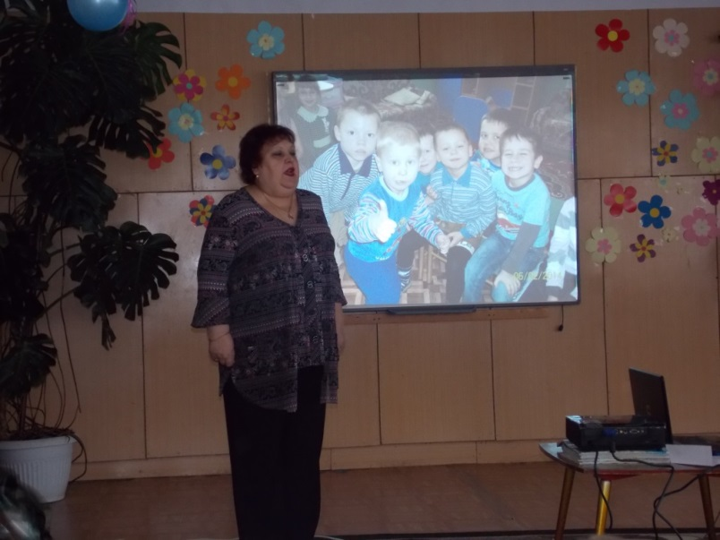

 На фото: заведующий МБДОУ «Детский сад комбинированного вида « Аленький цветочек» Кузина Татьяна Александровна.

Автор: воспитатель д /с "Аленький цветочек"Кузина А.В.